- Löpning 30 min

- - Rutan 2 ggr

Stolarna 2ggr åt båda hållen
Hoppa jämfota ner från stolen och sedan jämfota
upp på bänken med ett ben och skjut ifrån så högt det går

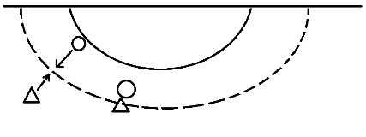
- Försvarsövning uppvärmning
Två och två. En försvarar och möter anfallaren ungefär vid streckade. Försvarsställning och flytta i sidan efter hela linjen.

- Polska vändor

- Målvakterna

- Mittväxel med mittsexan

Resonera kring alternativen som finns och hur linjen bör stå i startläget.
Hur ska H9 agera?

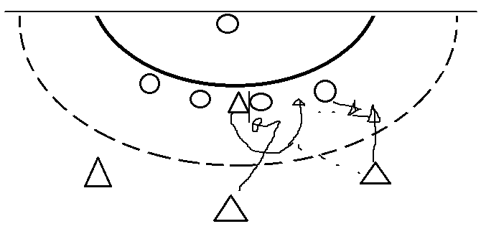

- Spel / kontring

- Fys och stretch

